BELEDİYE MECLİS BAŞKANLIĞI’NA

Değerli Meclis Üyeleri ;

5393 Sayılı Belediye Kanunu’nun 56. maddesine istinaden Belediyemizin 01.01.2015-31.12.2015 tarihleri arasındaki çalışmaları ile ilgili huzurlarınıza getirilmiş bulunan raporlar, Başkanlığımca hazırlanmış, halkımızın ekonomik ve sosyal beklentileri azami seviyede imkanlar elverdiğince karşılanmaya çalışılmış, İlçemizin yaşanılabilir temiz bir ilçe olması için çalışılmış olup, yapmış olduğumuz bu faaliyetleri siz değerli meclis üyelerimizin görüş ve tetkiklerine arz ederim.

28.03.2016
Mustafa CİNGÖZ
Belediye Başkanı

İLİ | KIRKLARELİ
İLÇESİ | PINARHİSAR
KURUMU | BELEDİYE BAŞKANLIĞI

İÇ KONTROL GÜVENCE BEYANI

Üst yönetici olarak yetkim dahilinde;
Bu raporda yer alan bilgilerin güvenilir, tam ve doğru olduğunu beyan ederim.
Bu raporda açıklanan faaliyetler için bütçe ile tahsis edilmiş kaynakların, planlanmış amaçlar doğrultusunda ve iyi mali yönetim ilkelerine uygun olarak kullanıldığını ve iç kontrol sisteminin işlemlerin yasallık ve düzenliliğine ilişkin yeterli güvenceyi sağladığını bildiririm.
Bu güvence, üst yönetici olarak sahip olduğum bilgi ve değerlendirmeler, iç kontroller, iç denetçi raporları ile Sayıştay raporları gibi bilgim dahilindeki hususlara dayanmaktadır.
Burada raporlanmayan, idarenin menfaatine zarar veren herhangi bir husus hakkında bilgim olmadığını beyan ederim.
28.03.2016

Mustafa CİNGÖZ
Belediye Başkanı

PINARHİSAR BELEDİYESİNİN 2015
YILI FAALİYET RAPORU

GENEL BİLGİLER:

A-KURUM MİSYONU ve VİZYONU :

Nüfusumuz 50.000 altında olduğundan Stratejik plana yer verilmemiştir.

B-Yetki, Görev ve Sorumluluklar:
Belediye, mahalli müşterek nitelikte olmak şartıyla;
İmar, su ve kanalizasyon, ulaşım gibi kentsel alt yapı; coğrafî ve kent bilgi sistemleri; çevre ve çevre sağlığı, temizlik ve katı atık; zabıta, itfaiye, acil yardım, kurtarma ve ambulans; şehir içi trafik; defin ve mezarlıklar; ağaçlandırma, park ve yeşil alanlar; konut; kültür ve sanat, turizm ve tanıtım, gençlik ve spor; sosyal hizmet ve yardım, nikâh, meslek ve beceri kazandırma; ekonomi ve ticaretin geliştirilmesi hizmetlerini yapar veya yaptırır.
İLİ | KIRKLARELİ
İLÇESİ | PINARHİSAR
KURUMU | BELEDİYE BAŞKANLIĞI

İÇ KONTROL GÜVENCE BEYANI

Harcama yetkilisi olarak yetkim dahilinde;

Bu raporda yer alan bilgilerin güvenilir, tam ve doğru olduğunu beyan ederim.

Bu raporda açıklanan faaliyetler için idare bütçesinden harcama birimimize tahsis edilmiş kaynakların etkili, ekonomik ve verimli bir şekilde kullanıldığını, görev ve yetki alanım çerçevesinde iç kontrol sisteminin idari ve mali kararlar ile bunlara ilişkin işlemlerin yasallık ve düzenliliği hususunda yeterli güvenceyi sağladığını ve harcama birimimizde süreç kontrolünün etkin olarak uygulandığını bildiririm.

Bu güvence, harcama yetkilisi olarak sahip olduğum bilgi ve değerlendirmeler, iç kontroller, iç denetçi raporları ile Sayıştay raporları gibi bilgim dahilindeki hususlara dayanmaktadır.[

Burada raporlanmayan, idarenin menfaatlerine zarar veren herhangi bir husus hakkında bilgim olmadığını beyan ederim.
28.03.2016

Münir ÇAPKUR
Yazı İşleri Müdürü

YAZI İŞLERİNİN FAALİYETLERİ :

Meclis :

Belediye meclisimiz 1 yıllık süre içerisinde her ayın ilk haftası olmak üzere, 1 aylık tatil haricinde yılda 11 defa olağan aylık toplantı, 1 defada olağanüstü toplantı yapmıştır. Belediye Meclisimizce 1 yıllık süre içerisinde 47 adet konu karara bağlanmıştır. Meclis toplantılarımızda alınan kararlar yazım ve imza aşamasından sonra Kaymakamlık makamına onay için gönderilmiştir.

Encümen :

Encümenimiz haftada bir defa Perşembe günleri olağan toplantısını yapmak üzere toplanmıştır. Encümenimizce 1 yıllık süre içerisinde 56 adet karar alınmıştır. Encümen üyelerimizin huzur hakları tespit edilerek Mali Hizmetler Müdürlüğümüzce tahakkukları yapılmıştır.

Gelen – Giden Evrak :

Belediyemize gelen resmi veya özel evrak ve dilekçeler teslim alındıktan sonra incelenip bir sayı verilerek ilgili birimlere gönderilmektedir. Bu dönemde 1547 adet gelen evrak kaydı yapılmış ve ilgili servislere gereği için gönderilmiştir.
Belediye Başkanlığımızca özel veya resmi kişi, kurum ve kuruluşlara yazılan evraklar, postaya verilmekte veya elden ilgililere gönderilmektedir. Bu dönemde 833 adet giden evrakın kaydı yapılarak dağıtımı sağlanmıştır.

Evlendirme İşleri :

Belediyemiz evlendirme memurluğu işlemleri Yazı İşleri Müdürü tarafından yerine getirilmektedir.
Başkanlığımız sınırları içerisinde ikamet eden ve evlenmek için müracaatta bulunan çiftlerin nikah işlerini yapmak, yapılan evlenme akitleri ile ilgili Nüfus Müdürlüğünü bilgilendirmek, evlenme ile ilgili tüm resmi yazışmaları yapmak ve kabul etmek evlendirme memurluğunun faaliyetleri arasındadır. Bu çalışma döneminde 73 adet nikah akdi gerçekleştirilmiş olup, yapılan evlenme akitleri düzenli ve zamanında ilgili Nüfus Müdürlüğüne bildirilmiştir.

C-İdareye İlişkin Bilgiler :
1-Fiziksel Yapı :

Belediyemizin Fiziki kaynakları ilçe merkezinde Başkanlık, Yazı İşleri, Mali Hizmetler, Fen İşleri, Zabıta, Emlak ve Su İşleri bölümlerinin bulunduğu hizmet binası, Camiikebir Mahalle Büyük Pınar Sokakta İtfaiye ve Araç Parkı Su Pompaları ve Su Arıza Bölümleri Yeni Sanayi Sitesi yanında Fen İşleri Deposu, Dere Mahalle Memiş Güvenel Caddesinde Mezbaha Tesisleri, Dr.İsmet Ogan Caddesinde Düğün Salonu ve Altında 18 Adet Dükkan, Cumhuriyet Meydanında Eski Otel Altında 11 Adet Dükkan, Koloğlu İlköğretim Okulu Önü Sıra Dükkanlarında 13 Adet Dükkan, Şadırvan Caddesi Eski Sanayi Sitesinde 7 Adet Dükkan, Şehir Şeref Avar Caddesinde 1 Adet Hamam, Hamamönü Sıra Dükkanlarında 8 Adet Dükkan ve dükkanların üzerinde Kadastro Müdürlüğüne kiralanan işyeri, 7 Adet Kasap Dükkanı, Geçici garaj yerinde 1 Büfe, 3 Adet Yazıhane, Düğün Salonu karşısında 1 adet Balıkçı Dükkanı, 1 Adet Eski Kütüphane binası, 2 adet Şehir Parkı, 7 adet çocuk bahçesi, 5 adet umumi tuvalet, 5 mezarlık, ve 1 gasil hane, 3 adet su kuyusu ve ana kaynak, 1 adet çöplük yerimiz, 1 adet yazlık düğün salonu, İl Özel İdaresinden 25 yıllığına kiralanan Günü Birlik Tesis ve Rekreasyon Alanında Halı Saha, Yüzme Havuzu ile soyunma odaları, Lokanta olarak işletilen 2 katlı bina ve 1 adet tematik park, proje doğrultusunda yapımı devam eden sosyal donatılar ve 6.000 m2 kapalı alanlı çok amaçlı kullanılabilen Kapalı Pazar Yeri, Araç Parkımızda 22 adet araç ve 4 adet iş makinesi mevcuttur.

2-Örgüt Yapısı :

Belediyemiz İçişleri Bakanlığına bağlı Özel Bütçeli bir kuruluştur. İlçemizin 2015 yılı Nüfusu Türkiye İstatistik Kurumu verilerine göre 10.636’ tür. 7.400 Hektar İmar Alanına hizmet sunmaktayız. 5393 Sayılı Belediye Kanununa göre yönetilmektedir. Belediyemiz Belediye Başkanı Başkanlığında 11 Belediye Meclis Üyesi, 5 Encümen Üyesi ile ana hizmetlerden Yazı İşleri Müdürlüğü, Mali Hizmetler Müdürlüğü, Fen İşleri Müdürlüğü, Mezbahaba Müdürlüğü ve Zabıta Amirliği birimlerinden oluşmaktadır.

3-Bilgi ve Teknolojik Kaynaklar :

Belediyemiz bünyesinde Belediye ana sistemini oluşturan 3 adet 2012 Server üzerinde kurulu otomasyon sistemi mevcut olup, 3 adet server ve servislerde 19 adet bilgisayar mevcuttur. Bilgisayarların hepsi internet hizmeti almakta, internet üzerinden gelecek her hangi bir virüs tehdidine karşı bilgisayarlarımızda Lisanslı Anti Virüs Programları yüklüdür. İnternet üzerinden kanunlar, yönetmelikler, tebliğiler, genelgeler ve resmi gazetenin günlük olarak takibi yapılmaktadır.

4-İnsan Kaynakları :

Belediyemizde 76 adet Memur Kadrosu Mevcut olup, bunun 19’u dolu, 38 Adet Sürekli İşçi kadrosu mevcut olup, 17’si dolu toplam 36 adet çalışan personel bulunmaktadır. Çalışan memur personelin dağılımı; 1 Belediye Başkan Yardımcısı, 1 Yazı İşleri Müdürü, 1 Mali hizmetler Müdür Vekili, 2 Mühendis, 1 Zabıta Amiri Vekili, 1 Şef, 1 Veznedar , 5 Veri Hazırlama Kontrol İşletmeni, 1 Şoför, 2 Teknisyen Yardımcısı, , 4 Temizlik Hizmetlisi, ayrıca belediyemizde Kısmi Zamanlı Sözleşmeli olarak 1 Avukat çalıştırılmaktadır.

İLİ | KIRKLARELİ
İLÇESİ | PINARHİSAR
KURUMU | BELEDİYE BAŞKANLIĞI

İÇ KONTROL GÜVENCE BEYANI

Harcama yetkilisi olarak yetkim dahilinde;
Bu raporda yer alan bilgilerin güvenilir, tam ve doğru olduğunu beyan ederim.
Bu raporda açıklanan faaliyetler için idare bütçesinden harcama birimimize tahsis edilmiş kaynakların etkili, ekonomik ve verimli bir şekilde kullanıldığını, görev ve yetki alanım çerçevesinde iç kontrol sisteminin idari ve mali kararlar ile bunlara ilişkin işlemlerin yasallık ve düzenliliği hususunda yeterli güvenceyi sağladığını ve harcama birimimizde süreç kontrolünün etkin olarak uygulandığını bildiririm.
Bu güvence, harcama yetkilisi olarak sahip olduğum bilgi ve değerlendirmeler, iç kontroller, iç denetçi raporları ile Sayıştay raporları gibi bilgim dahilindeki hususlara dayanmaktadır.
Burada raporlanmayan, idarenin menfaatlerine zarar veren herhangi bir husus hakkında bilgim olmadığını beyan ederim.
28.03.2015
Hasan İbrahim YILMAZ
İmar ve Şehircilik Müdür Vekili

5-Sunulan Hizmetler :

- İNŞAAT İŞLERİ
- Belediyemiz kültür merkezi yapımına başlandı.
- İlçemiz atıksu arıtma tesisi tamamlanarak test çalışmalarına başladı.
- Dere Mahalle Tsarevo Sokak’ta yeni muhtarlık binaları yapıldı.
- Belediyemiz garajı yeniden düzenlenerek genişletildi ve yeni depo odaları yapıldı

- BORDÜR, TRETUVAR VE YOL YAPILMASI
- Beylik Mahalle 500. Sokak 1260 m² beton taş yapıldı.
- Dere Mahalle 304 Sokak 850 m² beton taş yapıldı.
- Dere Mahalle izzet ağa çeşme Sokak 1360m² beton taş, yapıldı.
- Dere Mahalle 314 Sokak 1700 m² beton taş, yapıldı.
- Dere Mahalle 306 Sokak 1050 m² beton taş, yapıldı.
- Dere Mahalle festival alanı 1280 m² beton taş, 55 m bordür yapıldı.
- Dere Mahalle mezbaha yolu Caddesi 1170 m² beton taş, yapıldı.
- Dere Mahalle 305 Sokak 1520 m² beton taş, 125 m bordür yapıldı.
- Dere Mahalle Şehit Şeref Avar Caddesi 2545 m² beton taş, yapıldı.
- Dere Mahalle Daracık Sokak 950 m² beton taş, 265 m bordür yapıldı.
- Dere Mahalle Hükümet Çeşme Sokak 1355 m² beton taş, 315 m bordür yapıldı.
- Orta Mahalle Kaynaklar Sokak 2040 m² beton taş, 320 m bordür yapıldı.
- Orta Mahalle Arpalık Sokak 4570 m² beton taş, 3140 m bordür yapıldı.
- Orta Mahalle 703 Sokak 1310 m² beton taş, yapıldı.
- Beylik Mahalle 8 Kasım Caddesi 4510 m² beton taş, 1060 m bordür yapıldı.
- Camikebir Mahalle Koloğlu Sokak. 80 m² beton taş, 30 m bordür yapıldı.
- Dere Mahalle Mehmet Özgiray Caddesi 2490 m² beton taş, 260 m bordür yapıldı.
- Dere Mahalle 6306 Sokak 3065 m² beton taş, 380 m bordür yapıldı.
- Orta Mahalle 82. Sokak 1450 m² beton taş, yapıldı.
- Orta Mahalle arpalık daracık Sokak 995m² beton taş yapıldı.
- Dere Memiş Güvenel Caddesi 3000 m² beton taş, 460 m bordür yapıldı.
- Dere Mahalle Türkocağı Caddesi 5950 m² beton taş, 45 m bordür yapıldı.
- Orta Mahalle 309 Sokak 1865 m² beton taş 230 m bordür yapıldı.
- Orta Mahalle 311 Sokak 910 m² beton taş 180 m bordür yapıldı
- Orta Mahalle 307 Sokak 790m beton taş 115 m bordür yapıldı.
- Orta Mahalle 312 Sokak 1970 m² beton taş 350 m bordür yapıldı
- Orta Mahalle 310 Sokak 1500 m² beton taş 440 m bordür yapıldı.
- Orta Mahalle Halil Alp Çelebi Caddesi 2950 m² beton taş yapıldı.
Toplam: 7.770 m bordür, 54.485 m² beton taş yol ve tretuvar yapıldı.

- SU İŞLERİ
- Su depolarının yıllık periyodik temizliği ve bakımı yapıldı.
- İlçemizdeki içme suyu şebekesinin arızaları giderildi, tamirleri yapıldı.

- DİĞER İŞLER
- İlçemiz içinde bulunan çocuk parklarına oyun grubu yerleştirildi ve spor aletleri ile çocuk oyuncaklarının bakım, tamir ve boyaları yapıldı.
- İlçemizin tüm park ve çocuk bahçelerine fidan ve mevsimlik çiçekler dikildi.
- İlçemiz içerisindeki ağaçların budama, bakımları ve sulamaları yapıldı.
- İlçemizin tüm tretuvarları kiremit rengi ve beyaz boya ile boyandı.
- İlçemizin çeşitli yerlerine oturma masaları ve piknik masaları kondu.
- Tüm tarla yolları greyderle düzlendi ve gerekli yerlere stabilize malzeme çekildi.
- İlçemizin çeşitli yerlerdeki bozuk asfalt yolların rotmix ile tamirleri yapıldı.
- İlçemizdeki kanalizasyon şebekelerinin arızaları giderildi, tamirleri yapıldı.
- Umumi tuvaletlerin tadilat ve bakımları yapıldı.
- Belediye hizmet binası girişi yenilenerek modern bir görünüme kavuşturuldu.
- İlçemiz 1. 2. ve 3. derece sit alanları için toplam 155 dönüm alanın koruma imar planları hazırlatıldı.
- İlçemiz hisarlar bölgesi iç alanını ve çevre yollarını kapsayan çevre düzenleme uygulama projeleri hazırlatıldı.

- İMAR İŞLERİ
- 44 adet yapı ruhsatı, 66 adet yapı kullanma izin belgesi verildi.
- 9 adet yola terk, ifraz ve tevhid kabul edildi.
- Vatandaşlarımızdan gelen imar tadilat talepleri meclisimizce görüşüldü ve uygun görülenler kabul edildi.

PINARHİSAR BELEDİYE BAŞKANLIĞI
MEMUR – İŞÇİ KADROLARI DOLU-BOŞ DURUMU

S.No | Sınıfı | Ünvanı | Unvan Toplamı
 |  |  | Dolu | Boş | Toplam
1 | G.İ.H. | Belediye Başk.Yardımcısı | 1 | - | 1
2 | G.İ.H. | Yazı İşleri Müdürü | 1 | - | 1
3 | G.İ.H. | Mali Hizmetler Müdürü | - | 1 | 1
4 | G.İ.H. | Fen İşleri Müdürü | - | 1 | 1
5 | G.İ.H. | İmar ve Şehircilik Müdürü | - | 1 | 1
6 | G.İ.H. | Temizlik İşleri Müdürü | - | 1 | 1
7 | G.İ.H. | Park ve Bahçeler Müdürü | - | 1 | 1
8 | G.İ.H. | Kültür ve Sosyal İşler Müd. | - | 1 | 1
9 | G.İ.H. | Mezbaha Müdürü | - | 1 | 1
10 | A.H. | Avukat | - | 1 | 1
11 | G.İ.H. | Şef | 1 | 6 | 7
12 | G.İ.H. | Veri Hiz.Kontrol İşl. | 5 | - | 5
13 | G.İ.H. | Tahsildar | - | 2 | 2
14 | G.İH. | Memur |  | 1 | 1
15 | G.İ.H. | Şoför | 1 | 2 | 3
16 | G.İ.H. | Evlendirme Memuru | - | 1 | 1
17 | G.İ.H. | Veznedar | 1 | - | 1
18 | G.İ.H. | Sayaç Memuru | - | 1 | 1
19 | G.İ.H. | Zabıta Amiri | - | 1 | 1
20 | G.İ.H. | Zabıta Komiseri | - | 2 | 2
21 | G.İ.H. | Zabıta Memuru | 2 | 10 | 12
22 | G.İ.H. | İtfaiye Çavuşu | - | 1 | 1
23 | G.İ.H. | İtfaiye Eri | - | 9 | 9
24 | T.H. | Mühendis | 2 | 2 | 4
25 | T.H. | Mimar | - | 1 | 1
26 | T.H. | Tekniker | - | 3 | 3
27 | T.H. | Teknisyen | - | 1 | 1
28 | T.H. | Ölçü Ayar Memuru | - | 1 | 1
29 | T.H. | Şehir Plancısı | - | 1 | 1
30 | T.H. | Teknik Ressam | - | 1 | 1
31 | T.H. | Peyzaj Mimarı | - | 1 | 1
32 | S.H. | Veteriner Hekim | - | 2 | 1
33 | S.H. | Tabip | - | 1 | 1
34 | S.H. | Veteriner Sağlık Teknikeri | - | 1
35 | Y.H.S. | Teknisyen Yardımcısı | 2 | - | 2
36 | Y.H.S. | Temizlik Hizmetlisi | 3 | - | 4
37 | Y.H.S. | Hizmetli | - | 1 | 1
Toplam Memur Kadroları |  |  | 19 | 60 | 79
Toplam İşçi Kadroları |  |  | 17 | 21 | 38

AMAÇ VE HEDEFLER:

A-İdarenin Amaç ve Hedefleri:

- Vatandaş ayrımı yapmaksızın eşitlik gözeterek, etkili ve hızlı kamu hizmeti sunumu gerçekleştirmek. Gelen–giden evrak işlemlerinin elektronik ortamda yapılmasını sağlamak.
- Personelin kamu hizmeti sunumu esnasında karşılaştığı sorunlara yönelik, çeşitli eğitim programlarının düzenlenmesini sağlamak.
- Birim bünyesinde gerçekleştirilen kamu hizmetini verimli, etkili ve kısa zamanda sunmak.
- Sunulan hizmetin kalitesini arttırmak.
- Personelin her türlü özlük haklarının zamanında yapılmasını sağlamak.
- Belirlenen amaç ve hedeflerin sürdürebilirliğini sağlamak.
- Katı atıkların (çöplerin) ayrı renk poşetler kullanmak yöntemiyle ayrıştırılması ve kanunlara uygun olarak yeniden değerlendirilmesini sağlamak.
- Su sayaç okuma işlemlerinin taşınır el bilgisayarları ile yapılması.
- Halkımızın ihtiyacı olan sosyal amaçlı mekanları yaratmak , devamlılığını sağlamak.
- Halkımızı rahatsız eden görüntü kirliliğine neden olan sorunların ortadan kaldırılması.
- Engelli vatandaşlarımızın sorunlarına yönelik çalışmalar yapmak
- Tıbbi atıkların toplanması ve yok edilmesi organizasyonunu yapmak
- Belli aralıklarla yapılan sağlık taramalarını yapmak.
- Ruhsatsız işyerleri kontrol edilerek, ruhsatlandırılmasını sağlamak.
- Başıboş hayvanların kontrol altına alınmasını sağlamak
- Beldemizin imar planına göre sağlıklı, uygun ve estetik , modern şehircilik ilkeleri doğrultusunda yapılaşmasını sağlamak.
- Sürekli inşaat denetimlerinde bulunarak Beldemizdeki kaçak yapılaşmayı önlemek
- İlçemizde yıkılacak derecedeki tehlikeli binalar, enkaz ve birikintilerin tespiti yapılarak ortadan kaldırılmasını sağlamak

B-Temel Politikalar ve Öncelikler

- Yaşam kalitesi yüksek, kentteki insanların huzur ve sevgi içerisinde yaşadığı, çevresel ve toplumsal kirlenmeden etkilenmemiş, değişim ve gelişime açık katılımcı birlikte yönetme anlayışı ile yönetilen çağdaş bir Pınarhisar yaratmak
- Belediyecilik hizmetlerinin en üst düzeye taşındığı, insan odaklı projeler uygulanarak daha verimli daha iyi hizmet sunabilmek.
- Bilgi donanımlı, güler yüzlü çalışanlarımızla halkla daha iyi iletişim kurabilmek.
- Tüm belediye çalışanları olarak varlık sebebimiz Pınarhisar halkının daha güzel, modern ve gelişmiş bir kentte yaşamasını sağlamak olduğu bilinci ile hizmet etmek.
- Hızla oluşabilecek ekonomik büyüme ve nüfus artışından etkilenmeyecek bir kent bilinci oluşturmak.
- Var olan düzenli kentsel yapıyı bozmadan çevreye saygılı yapılaşmayı gerçekleştirmek.
- Çalışmalarımızın her aşamasında açık ve şeffaf olarak; her zaman hesap verebilir ve dürüst yönetim anlayışından ayrılmadan halkın katılımının sağlandığı bir yönetim anlayışını gerçekleştirmek.
- İnsanlarımızın kültürel düzeyini yükseltici etkinlikler düzenlemek.
- Eğitim kalitesinin yükselmesine katkı sağlamak.
- Modern bir kentte yaşamanın gerekliliği olan sosyal yapıları yapmak veya yapılmasını için teşvik etmek.

İLİ | KIRKLARELİ
İLÇESİ | PINARHİSAR
KURUMU | BELEDİYE BAŞKANLIĞI

MALİ HİZMETLER BİRİM YÖNETİCİSİNİN BEYANI

Mali hizmetler birim yöneticisi olarak;

Bu idarede, faaliyetlerin mali yönetim ve kontrol mevzuatı ile diğer mevzuata uygun olarak yürütüldüğünü, kamu kaynaklarının etkili, ekonomik ve verimli bir şekilde kullanılmasını temin etmek üzere iç kontrol süreçlerinin işletildiğini, izlendiğini ve gerekli tedbirlerin alınması için düşünce ve önerilerimin zamanında üst yöneticiye raporlandığını beyan ederim.

İdaremizin 2015 yılı Faaliyet Raporunun Mali bilgiler bölümünde yer alan bilgilerin güvenilir, tam ve doğru olduğunu teyit ederim.

28.03.2015

Birol SOYDAŞ
Mali Hiz.Müdür V.

FAALİYETLERE İLİŞKİN BİLGİLER VE DEĞERLENDİRMELER:

Mali Bilgiler:

Mali Hizmetler Müdürlüğü :
Belediyemiz 2015 Yılı Bütçe Yekünü 12.071.600-TL.’dir. Gerçekleşen harcama tutarı 9.437.223,81-TL. olup, birimlere göre dağılımı şöyledir.

2015 MALİ YILI GİDERLERİ

1- Personel Giderleri : 1.926.893,25-TL.
2- Sos.Güv.Kurumu Giderleri : 309.585,03-TL.
3- Mal ve Hizmet Alım Giderleri : 6.629.511.45-TL.
4-Faiz Giderleri : 54.754.88-TL.
5- Cari transferler : 206.305,37-TL.
6- Sermaye Giderleri : 757.534.45-TL.
7- Sermaye Transferleri : 15.550,83-TL.
----------------------
TOPLAM 9.437.223,81-TL

2015 MALİ YILI GELİRLERİ

1- Vergi Gelirleri : 1.965.956,75-TL.
2- Teşebbüs mülkiyet Geliri
(Su-kira-araç geliri ve harçlar) : 2.202.671,36-TL.
3-Alınan Bağış ve Yardımlar : -
3-Diğer Gelirler : 4.935.741,55-TL.
4-Sermaye Gelirleri : -
--------------------------
TOPLAM 9.104.369,66-TL.

İLİ | KIRKLARELİ
İLÇESİ | PINARHİSAR
KURUMU | BELEDİYE BAŞKANLIĞI

İÇ KONTROL GÜVENCE BEYANI

Harcama yetkilisi olarak yetkim dahilinde;

Bu raporda yer alan bilgilerin güvenilir, tam ve doğru olduğunu beyan ederim.

Bu raporda açıklanan faaliyetler için idare bütçesinden harcama birimimize tahsis edilmiş kaynakların etkili, ekonomik ve verimli bir şekilde kullanıldığını, görev ve yetki alanım çerçevesinde iç kontrol sisteminin idari ve mali kararlar ile bunlara ilişkin işlemlerin yasallık ve düzenliliği hususunda yeterli güvenceyi sağladığını ve harcama birimimizde süreç kontrolünün etkin olarak uygulandığını bildiririm.

Bu güvence, harcama yetkilisi olarak sahip olduğum bilgi ve değerlendirmeler, iç kontroller, iç denetçi raporları ile Sayıştay raporları gibi bilgim dahilindeki hususlara dayanmaktadır.[

Burada raporlanmayan, idarenin menfaatlerine zarar veren herhangi bir husus hakkında bilgim olmadığını beyan ederim.

28.03.2015

Ziya MERT
Zabıta Amiri V.

Zabıta Hizmetleri :

1- Belediyemiz Zabıtasınca ilçemiz hudutları dahilinde faaliyet gösteren sabit ve
seyyar esnaflar sürekli olarak denetlenmiştir.
2- Vatandaşlarımızın iş yeri açma dilekçeleri yerinde tetkik edilerek,ilgili şubelerden
muvafakat alınarak neticelendirilmiş, 42 adet iş yeri açma ve çalışma
ruhsatları harçları Mali Hizmetler Md. veznesine yatırıldıktan sonra ruhsatlar
kendilerine verilmiştir.
3- Günün 24 saatinde yangın ve diğer afetlere müdahale edecek şekilde çalışır
halde bulunan itfaiyemiz 01.01.2015-31.12.2015 tarihleri arasında 8 adet
yangın olayına müdahale etmiştir.
4- İlçemizin ihtiyaç gerektiren cadde, sokak ve muhtelif yerlerine konulan çöp
konteynerleri belediyemizce tamir ve bakımı yapılarak halkımızın ihtiyaç
gerektiren yerlerine konmuştur.
5- Belediyemiz Zabıta Amirliği ve İlçe Trafik komisyonunca ortaklaşa yürütülen
çalışmalar neticesinde İlçemiz içerisinde tespit edilen yerlere konaklama ve hız
sınırı levhaları konulmuş olup,İlçemiz içerisinde gerekli önlemler alınmıştır.
6- İlçemiz içerisinde 100 adet sahipsiz sokak hayvanlarının kısırlaştırma, aşılama ve
muayeneleri Bakanlıktan yetkili Veteriner Hizmetlerine yaptırılmıştır.
- İlçemizde ve köylerimizde bulunan şehit ve gazilerimize yönelik 18 Mart Şehitleri Anma Haftasında İlçemiz Köylerinde ikamet eden şehit ve gazi ailelerini tören kutlama merasimine getirilip, götürülmüşlerdir.
- İlçemiz içersinde bulunan okullarımıza her gün düzenli olarak servis hizmeti
yapılmaktadır.
- İlçemiz içersinde vefat eden vatandaşlarımızın cenaze nakil hizmetleri düzenli
Olarak yapılmıştır. Fakir ve yardıma muhtaç olan cenazelerin defin işlemleri
Ücretsiz olarak belediyemizce yapılmıştır.
10- Sigara yasağının başlaması nedeniyle ilçemiz içersinde bulunan umuma açık
İşyerleri ile resmi kurumların belirli yerlerine ilave olarak yeni küçük çöp kutuları
konulmuştur.
11- İlçemiz içersinde kurulan kapalı halk pazar yerine vatandaşlarımızın
ulaşması için düzenli olarak geliş ve dönüş servisi konmuştur.
12- İlçemiz içersinde belirli noktalara katı ambalaj atık konteynerleri konulmuş olup,
düzenli bir şekilde toplanılmaktadır.
13- İlçemiz içerisinde bulunan tüm okullarımızda ambalaj atıkları geri kazanım projesi ile
ilgili “Geleceği Düşünüyoruz Geriye Dönüştürüyoruz” çalışması kapsamında İlçe Milli
Eğitim Müdürlüğü ile koordineli olarak öğrencilerimize sunumlar yapılmıştır.
14- İlçemiz içersinde yolcu taşımacılığı yapan otobüs ile minibüslerin bekleme
duraklarında yolcu indi bindi kurallarına uyup uyulmadığı denetlendi.
15- İlçemiz içersinde belirli noktalar ve mahallerimize oturma bankları konularak
Yerlerine sabitlenmiştir.

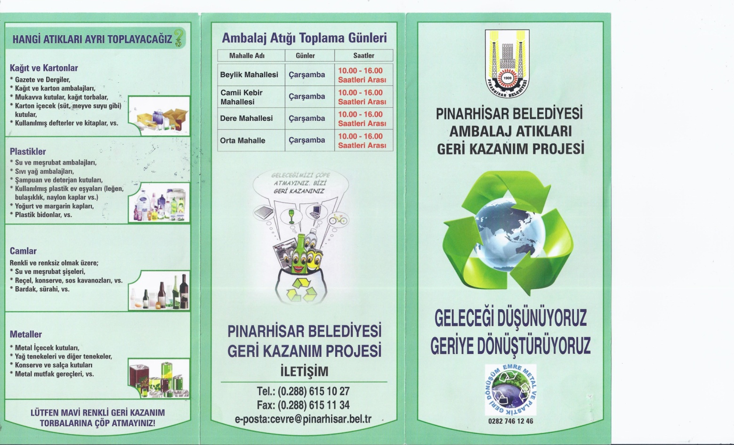

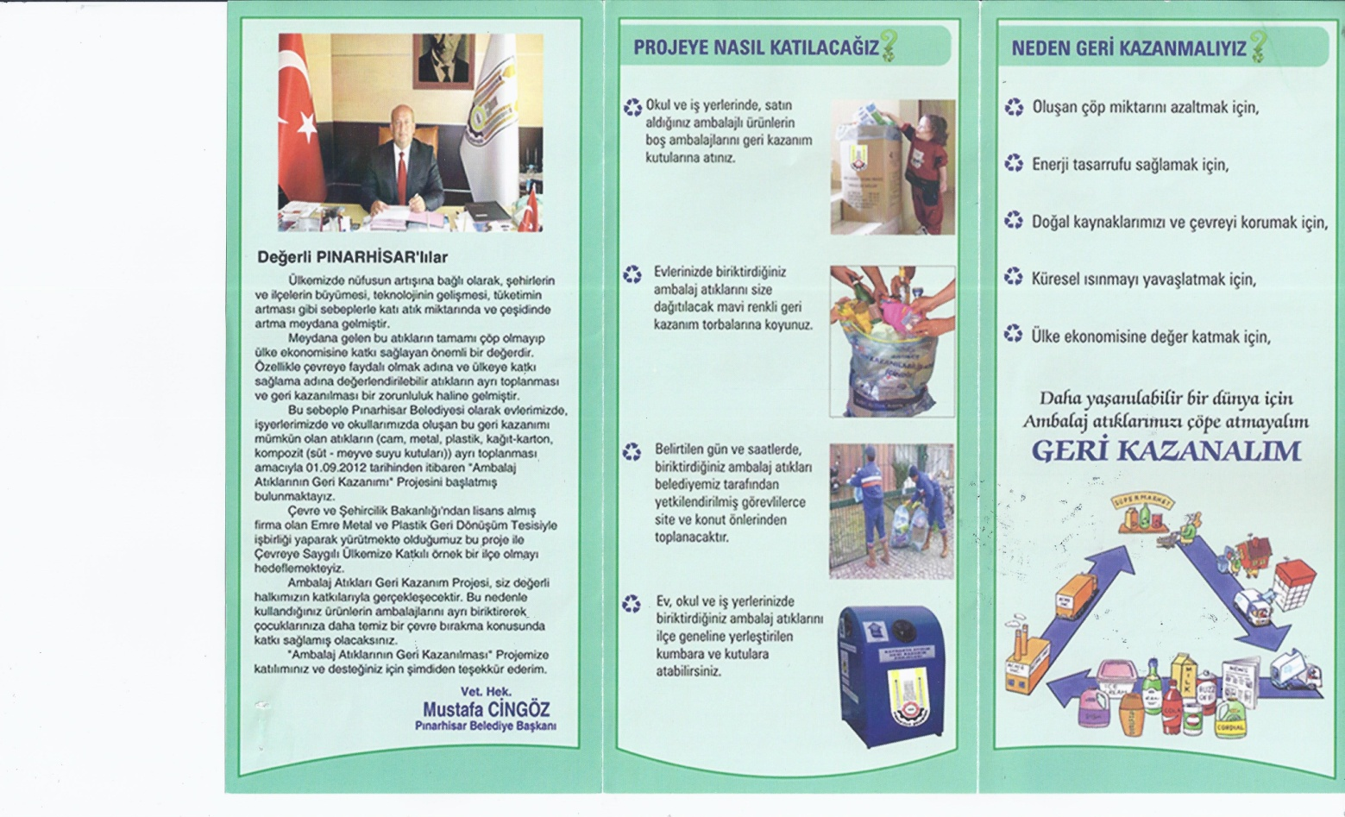

KURUMSAL KABİLİYET VE KAPASİTENİN DEĞERLENDİRİLMESİ
  - Üstünlükler
- Değişen mevzuatın yakinen takip edilmesi, değişen ve yeni yayınlanan mevzuat konularında da personelin tecrübeli olmasından dolayı konuların daha iyi ve anlaşılır bir şekilde kavranılmış olduğu,
- Pınarhisar halkının eğitim ve kültür düzeyinin yüksek olması.
- Tahsilat oranımızın yüksek olması

  - Zayıflıklar
- Gelir kaynaklarının yeterli olmaması

28.03.2015
Mustafa CİNGÖZ
Belediye Başkanı

